Always on, always connected …
Poltische Beteiligung online
Das Internet hat ganz neue Chnacen und Möglichkeiten geschaffen, sich politisch zu beteiligen.
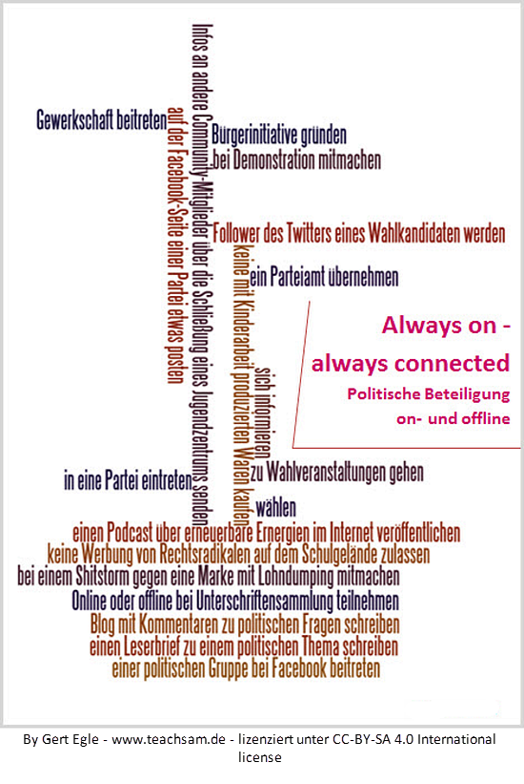

Arbeitsanregungen:

- Erklären Sie, wie es geht und was einem abverlangt.
- Was käme von den in der Word Cloud dargestellten Möglichkeiten für Sie selbst in Frage.

